УТВЕРЖДАЮ:
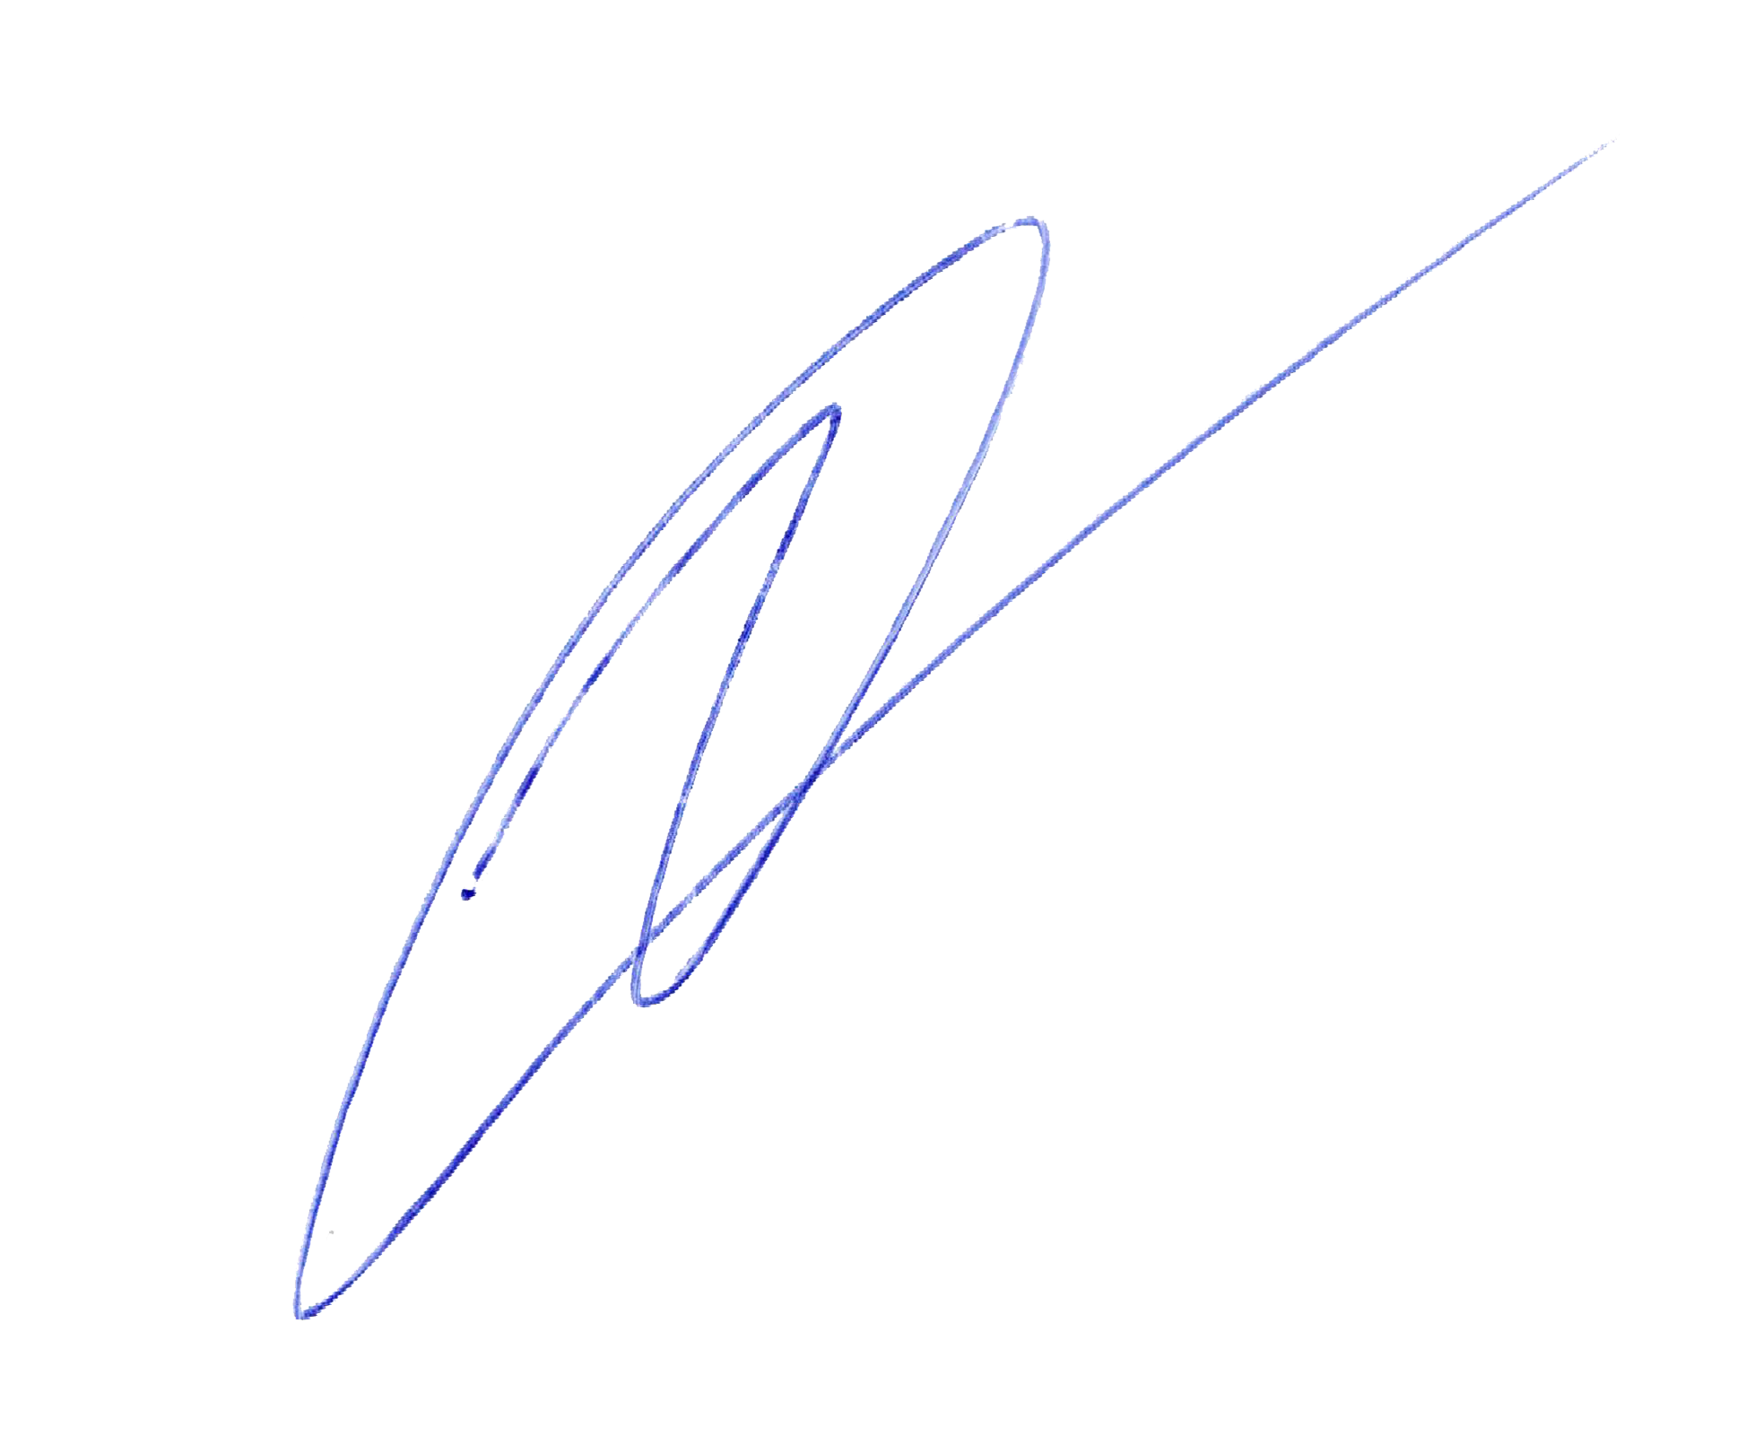
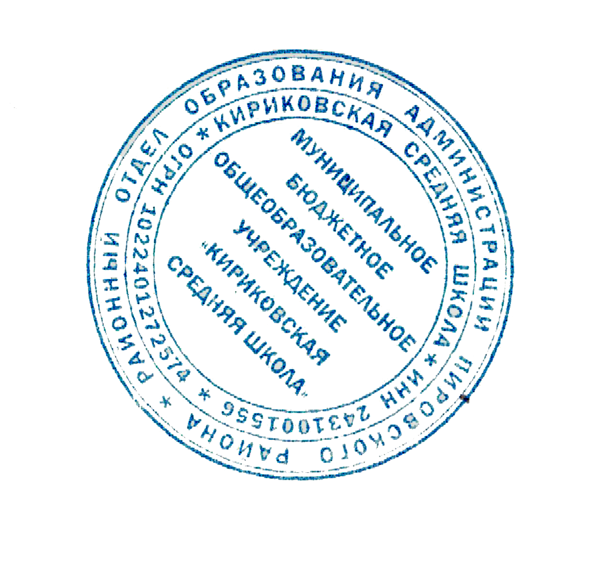
Директор муниципального бюджетного
общеобразовательного учреждения
«Кириковская средняя школа»
Ивченко О.В._______________
«1» сентябрь 2022 г.

Ассортимент дополнительного питания учащихся муниципального бюджетного общеобразовательного учреждения «Кириковская средняя школа» на 2022-2023 учебный год.
№ | Наименование пищевых продуктов | Масса (объем), порции, упаковки | Примечание
1. | Яблоки, груши, мандарины, апельсины, бананы |  | Поштучно, в том числе в упаковке из полимерных материалов.
2. | Вода питьевая. Не газированная. | До 500 мл. | В промышленной потребительской упаковке
3. | Чай, какао, кофейный напиток с сахаром и молоком | 200 мл | Готовятся непосредственно перед реализацией
4. | Хлебобулочные изделия | До 100 грамм | Реализуются в ассортименте в потребительской упаковке.
5. | Мучные кондитерские изделия промышленного (печенье, вафли, миникексы, пряники) и собственного производства, в том числе, обогащенные микронутриентами (витаминизированные) | До 50 грамм | Реализуются в ассортименте, в потребительской упаковке промышленного производства.
6. | Зефир. Шоколад. Конфеты шоколадные. | До 25 грамм | Реализуются в ассортименте в промышленной упаковке.

